<https://www.cnblogs.com/huangjin91/p/11188653.html>

**安装步骤如下：**

1、远程连接Linux（最好用centos7版本）

2、centos7默认安装mariadb，我们需要先将其卸载

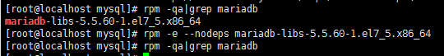

3、下载5.7mysql安装包

wget https://repo.mysql.com/mysql57-community-release-el7-10.noarch.rpm

4、安装mysql服务

yum install mysql-community-server

如果失败，报错

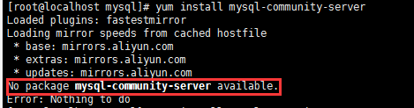

原因：本地没有msyql-server的rpm包，所以无法安装

解决方法：

（1）sudo rpm -ivh https://repo.mysql.com//mysql57-community-release-el7-11.noarch.rpm

（2）sudo yum install mysql-server

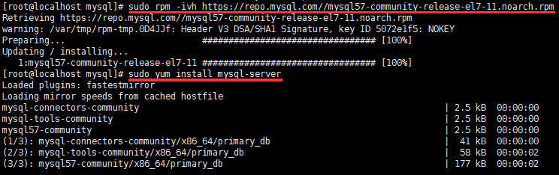

安装mysql5.7到此结束！

**修改mysql初始密码：**

1、初次安装mysql会随机生成一个初始密码，下面是查看密码

cat /var/log/mysqld.log | grep 'password'



2、启动数据库服务

service mysqld start

3、登录mysql

mysql -uroot -p

#说明：密码就是通过第一步获取的

4、修改validate_password_policy参数的值

set global validate_password_policy=0;

5、此时，判断密码的标准就基于validate_password_length参数来决定（默认密码长度是8）

set global validate_password_length=6;

6、设置密码为123456

alter user root@"localhost" identified by '123456';

7、刷新

flush privileges;

8、退出重启mysql，密码已经修改

exit

在安装mysql时，如果遇到Y/N，一直Y即可，如果没有yes直接Ctrl+c退出，重新执行安装命令即可。

在mysql中输入命令时要用英文“；”做结尾，如果没有，会报错。